«ОГАПОУ ЯКОВЛЕВСКИЙ ПОЛИТЕХНИЧЕСКИЙ ТЕХНИКУМ»

Методическая разработка
комбинированного урока
по МДК 02.02
«Моделирование причёсок различного назначения с учетом актуальных тенденций моды»
для студентов по специальности 43.02.13
«Технология парикмахерского искусства»

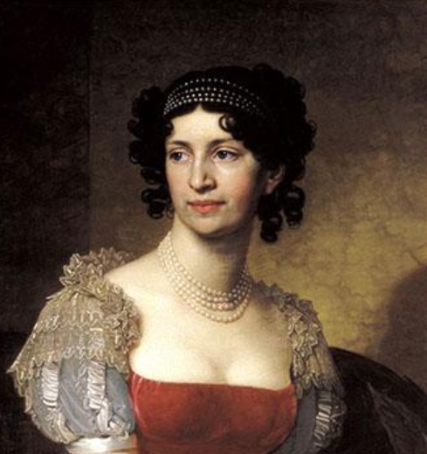 | 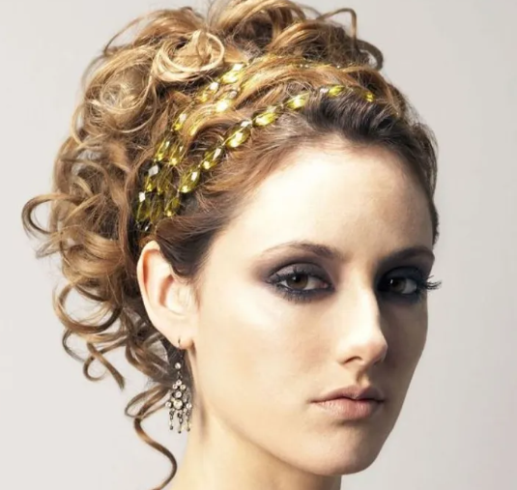

РАЗРАБОТАЛА ПРЕПОДАВАТЕЛЬ: ЗЕРИНА О.В.

г. Строитель 2025 г.

Ведение

Данная методическая разработка урока предназначена для студентов по специальности «Технология парикмахерского искусства», которая адаптирована для проведения урока в онлайн- формате.
Актуальность данной методической разработке в том, что возникают жизненные ситуации, когда необходимо проводить занятия в онлайн- формате, в результате чего необходимо материал адаптировать, чтобы донести доступна информацию.

Урок №87
Дата проведения:
Специальность: Технология парикмахерского искусства
Группа: 33 Т
Преподаватели: Зерина О.В.
Тема урока: «Прически Ампир, особенности укладки и современные вариации прически»
Цели урока:

Образовательная: | - анализировать технологические особенности исторической причёски в стиле Ампир;  -характеризовать преобразование исторических причёсок в стиле Ампир;  -выявлять элементы стиля ампир в современных прическах.
Развивающая: | развивать у обучающихся профессиональную наблюдательность,
Воспитательная: | формировать культуру поведения, профессиональный интерес, бережное отношение к оборудованию кабинета, стремиться воспитывать чувство ответственности за порученное дело, исполнительности, аккуратности, добросовестности, профессиональной ответственности.

Тип урока: урок получения новых знаний
Форма проведения: комбинированный
Методы урока: словесные (беседа, объяснение, инструктаж), наглядно- демонстрационные (мастер- класс), контрольные (самоконтроль).

Форма организации деятельности учащихся на уроке: индивидуальная, групповая

Требуемый уровень усвоения общих компетенций
В области общих компетенций
ОК 1. Понимать сущность и социальную значимость своей будущей профессии, проявлять к ней устойчивый интерес
ОК 3. Планировать и реализовывать собственное профессиональное и личностное развитие.
ОК 4. Работать в коллективе и команде, эффективно взаимодействовать с коллегами, руководством, клиентами.
ОК 5. Осуществлять устную и письменную коммуникацию на государственном языке с учетом особенностей социального и культурного контекста.
В области профессиональных компетенций
ПК 2.1. Выполнять прически различного назначения (повседневные, вечерние, для торжественных случаев) с учетом актуальных тенденций моды. Меж предметные связи: материаловедение, история ИЗО, основы физиологии волос
Материально – техническое оснащение урока

оборудование: кресло, зеркало, рабочий столик.
инструменты: расческа- хвостик, резинки, шпильки, украшение
приспособления: зажимы, невидимки, парикмахерское белье;
материалы: средства для оформления прически(спрей- бдеск, лак для волос, пена для укладки волос).

ХОД УРОКА

- Организационный
- Проверка домашнего задания. Воспроизведение и коррекция опорных знаний студента Актуализация знаний
Задание: к какой исторической эпохе относятся прически, назовите технологические характеристики выполнения причесок в представленных стилях.

Вариант 1 | Вариант 2 | Вариант 3
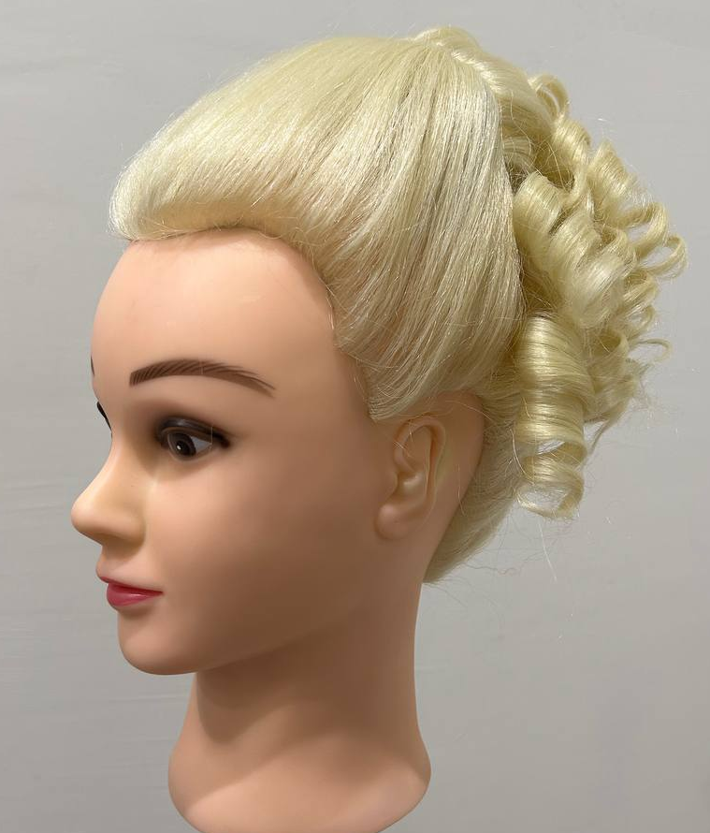 | 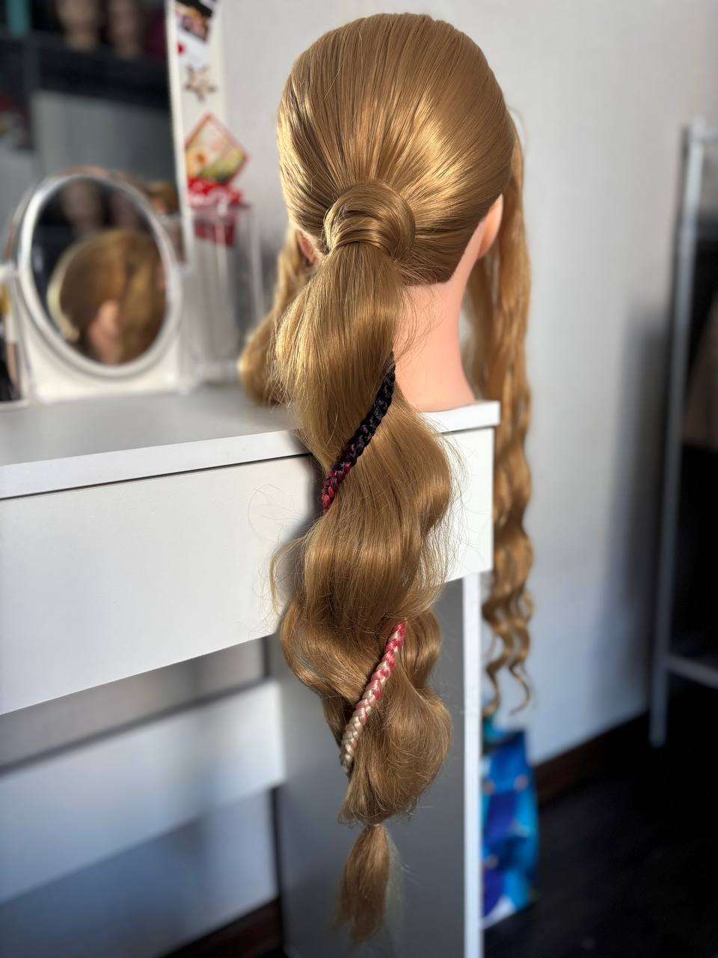 | 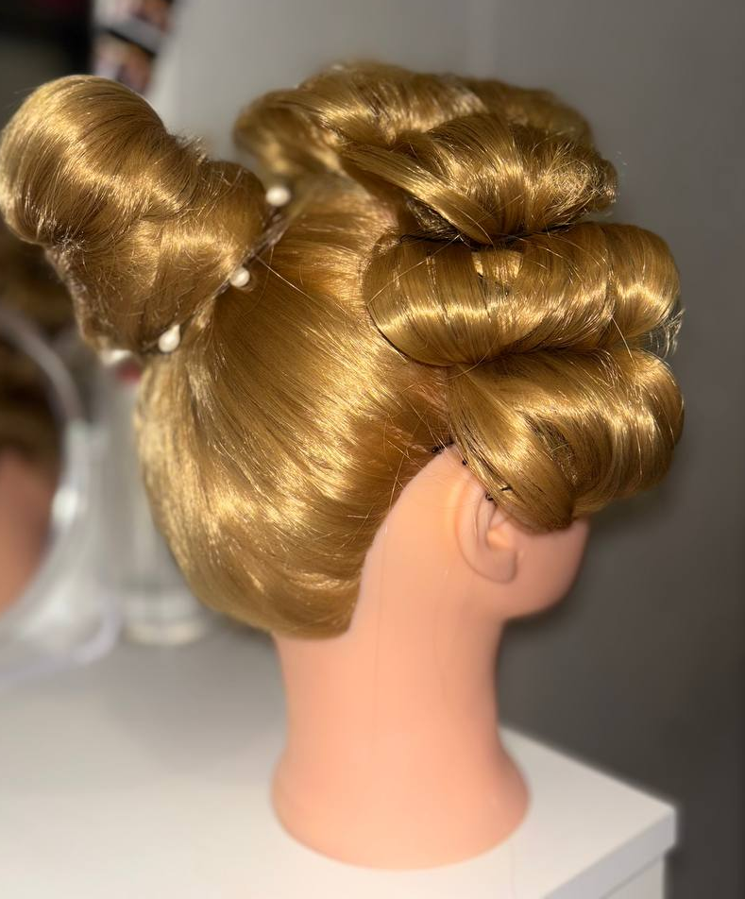
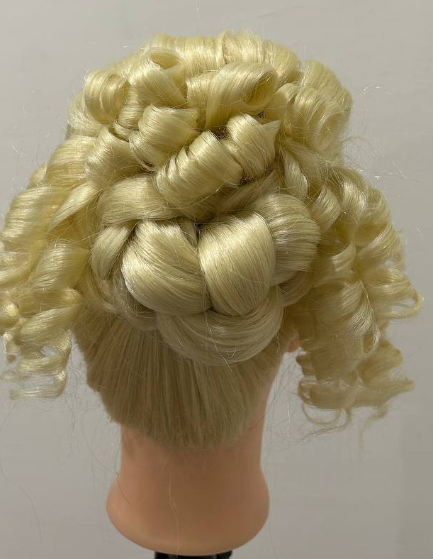 | 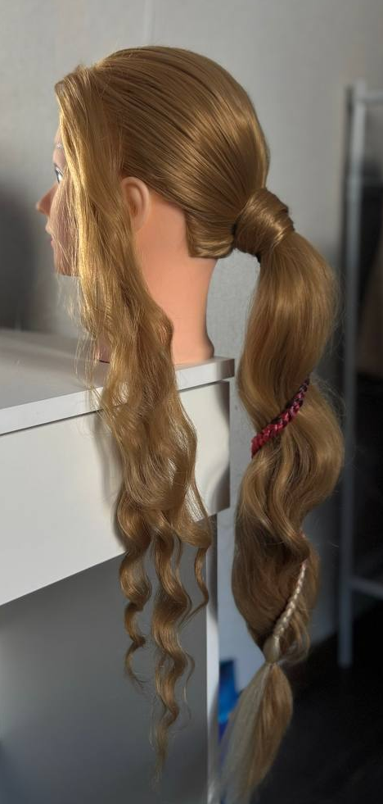 | 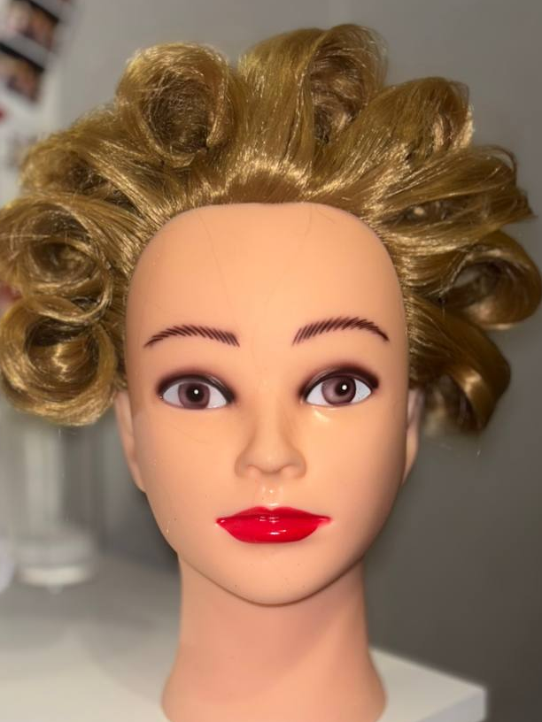
Ответ:
Вариант1- барокко
Вариант2- возрождение
Вариант 3- бидермейер
Проверка индивидуально опережающего задания (создать и представить коллаж «Прически ампир: узнаваемый стиль, время появления, эпоха стиля, особенности укладки и современные вариации прически)
Представление коллажа и рассказ о характерные прически в стиле Ампир.
III. Сообщение темы урока: «Прически ампир, особенности укладки и современные вариации прически»
Постановка цели и задачи урока. Мотивация учебной деятельности студента.
Цель урока: выявить особенности укладки и современные вариации прически в стиле Ампир.
Задачи:
-проанализировать технологические особенности исторической причёски в стиле Ампир;
-охарактеризовать преобразование исторических причёсок в стиле Ампир;
- выявить элементы стиля ампир в современных прическах.
Мотивация учебной деятельности студента
Актуальность темы урока заключается в том, что для создания современных образов стилисты иногда используют элементы исторических причесок. Античные цивилизации и сегодня являются примером гармоничного развития искусства, архитектуры, литературы, философии. Наследие Древней Греции и Древнего Рима повлияло на дальнейшее развитие всего мира. Неудивительно, что прически Ампир получили второе рождение в XIX веке. Собранные волосы, фактурные локоны и косы пришли на смену сложным конструкциям из париков. Имперский стиль в современной интерпретации позволяет создавать сложные укладки для особых случаев в современной индустрии красоты. Укладки Ампир в современными модельерами причесок используются для особых случаев. Высокие собранные прически, игривые завитки подходят для торжественных мероприятий. Узнаваемые элементы позволяют создать образ элегантных, утонченных барышень.
IV.Изучение нового материала

4.1. Характеристика технологических особенностей выполнения причёсок в стиле Ампир

Таблица 1.1.1 «Прически в стиле Ампир»
1. | Причёска «а-ля тит-удряшек, свободно рассыпанных по голове и слегка подхваченных лентой волосы. | 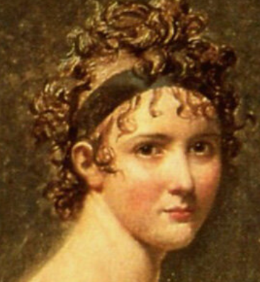
2. | Прическа «дикарка», беспорядочная копна смятых и спутанных волос. | 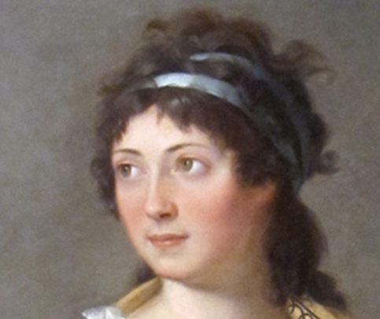
3. | Прическа «а-ля виктим» (жертва), посвященная жертвам гильотины — с высоко подстриженным затылком и тоненькой красной лентой, символизирующей кровавый след от лезвия. | 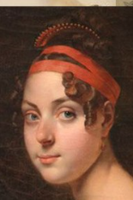
4. | Прическа «греческий узел-волосы собираются на макушке или затылке. | 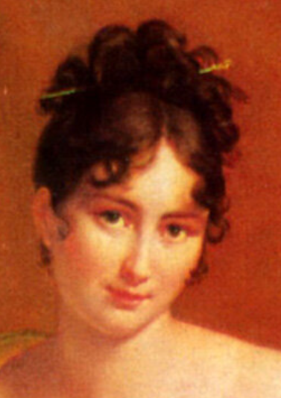
5. | Причёска «а-ля Нинон» - лёгкая завитая чёлка на лбу, над ней — горизонтальный пробор, а на висках — крупные локоны до плеч. Остальные волосы собираются на затылке в плоский шиньон с воткнутым страусиным пером. | 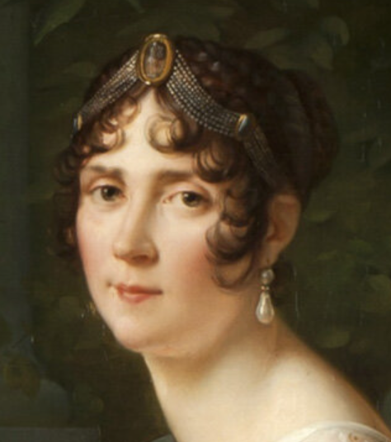
6. | Прическа «узел Аполлона» — в виде двух петель из косичек, навитых для устойчивости на проволочный каркас. | 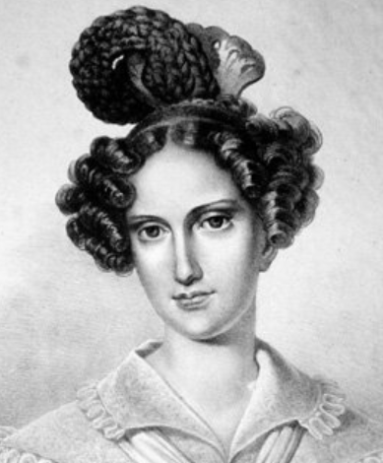
7. | Причёска «а-ля Клотильда» две косички, обвитые вокруг ушей кольцами и закреплённые на затылке. | 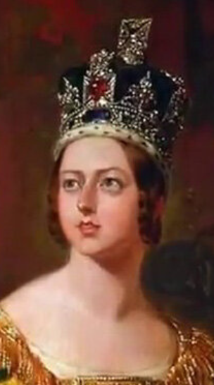
Подытожив выше сказанное можно отметить, что к технологическим особенностям моделирования причесок Ампир относится:
-различные сложные формы женских причесок, которые создаются благодаря использованию шиньонов;
-обязательным элементом стиля Ампир являются тугие завитки, расположенные у висков, на челке, ниспадающие каскадом с макушки;
- присутствуют всевозможные пучки, плетения, шиньоны, волосы собираются на затылке, открывают линию шеи, плеч;
- узнаваемым аксессуаром являются ленты, повязанные вокруг головы;
-отличительными чертами укладки на короткие и средние волосы, являются легкие, небрежные укладки, создавая образы античных богинь.
4.2 Элементы причесок стиля Ампир

№ п\п | Элементы прически Ампир | Фото
1. | Мелкие кудри-такого эффекта легко достичь с помощью ночной укладки. Пряди накручивают на куски материи или плотной бумаги. Кудряшки собирали в 2 равномерных пучка, располагаемых ближе к макушке чуть выше ушей. | 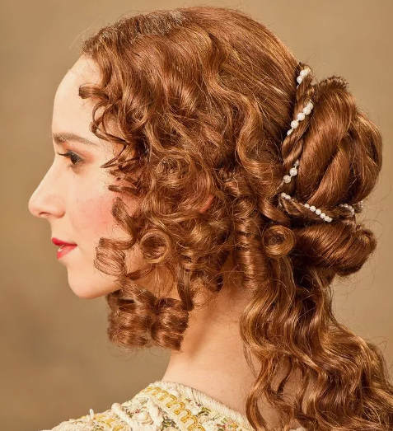
2. | Парики — типичный элемент прически. Пирамидальные формы женских причесок достигаются благодаря использованию шиньонов | 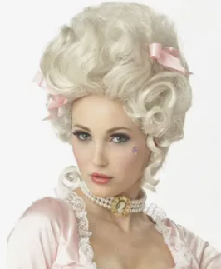
3. | Объемные пучки на макушке | 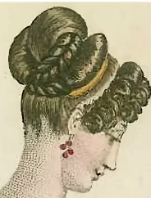
4. | Локоны различной формой: в виде спирали, стружка, трубчатые, штопоры.  Тугие локоны завивали горизонтальными рядами. Кудри укладывали высоко надо лбом. Конструкцию сажали на каркас или укрепляли шпильками. Укладку принято украшать драгоценностями, чепчиком из лент и кружева. | 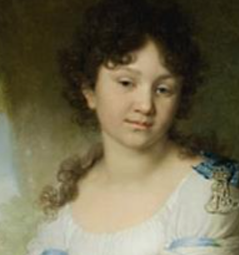
5. | Корзинка сделанная их кос.Косой оборачивали голову, делая подобие короны. Из конструкции обязательно выпускали несколько свободных локонов. | 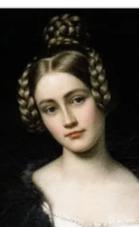
6. | Петли. Из волос делают петли и укрепляют каркасом из проволоки. | 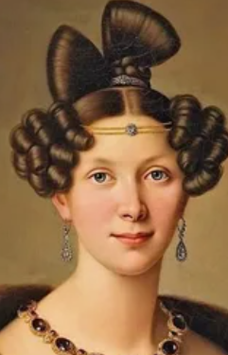

4.3 Интерпретация стиля ампир в современных тенденциях моды
Первичное проверка понимания усвоение нового материала
Творческое задание: проанализируйте представленные современные причёски, какие элементы подчеркивают стиль Ампир.

 | 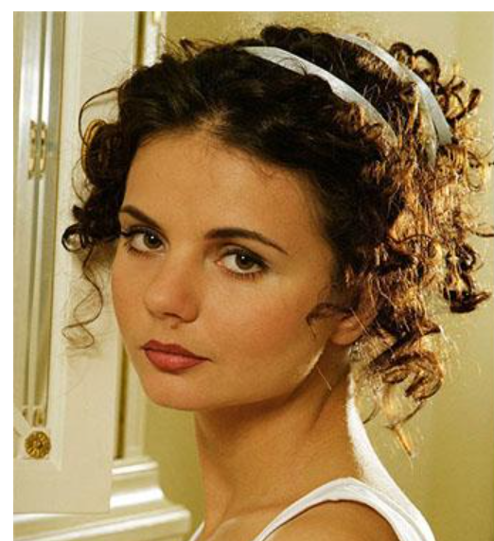 | 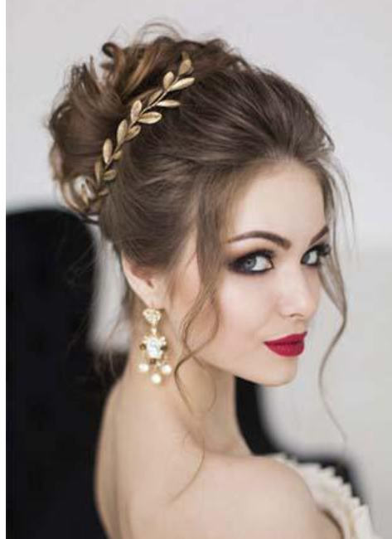

V.Мастер- класс
Выполнение прически в стиле Ампир
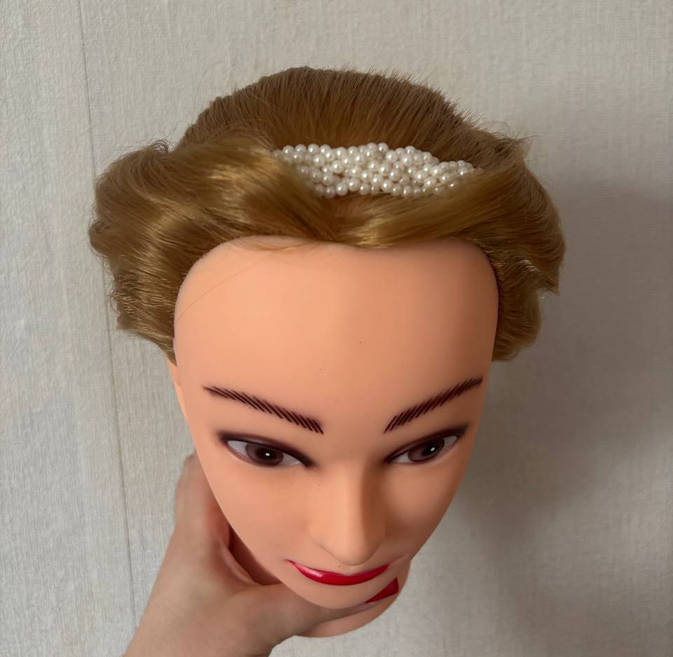 | 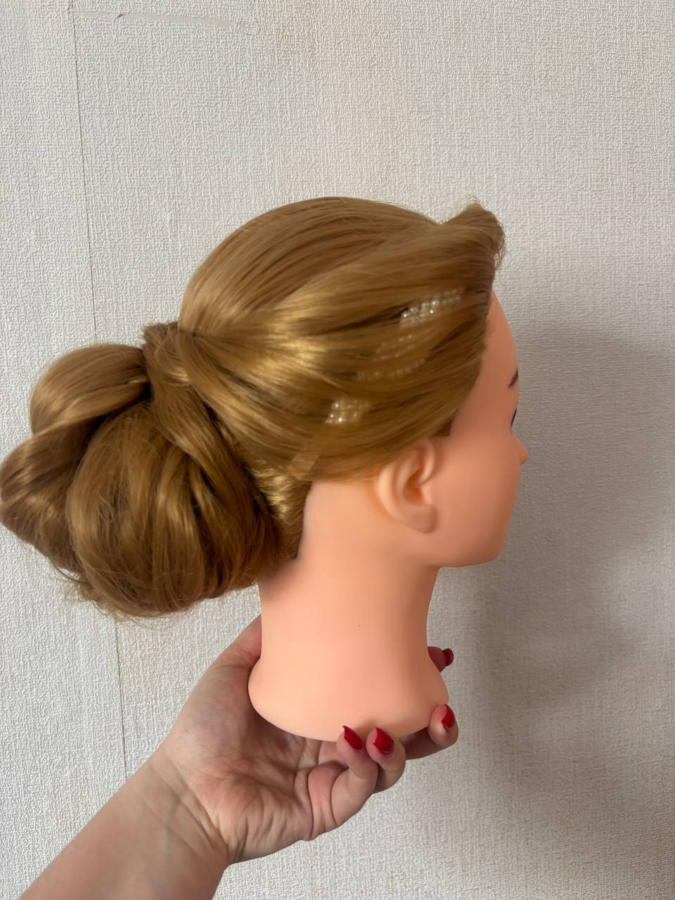 | 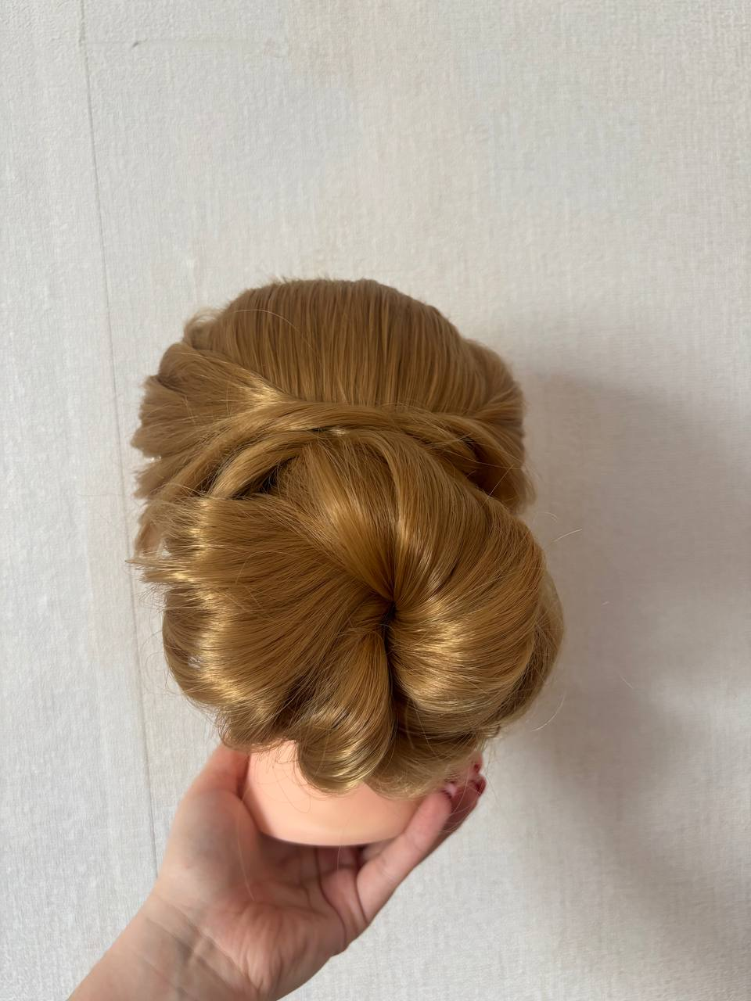 | 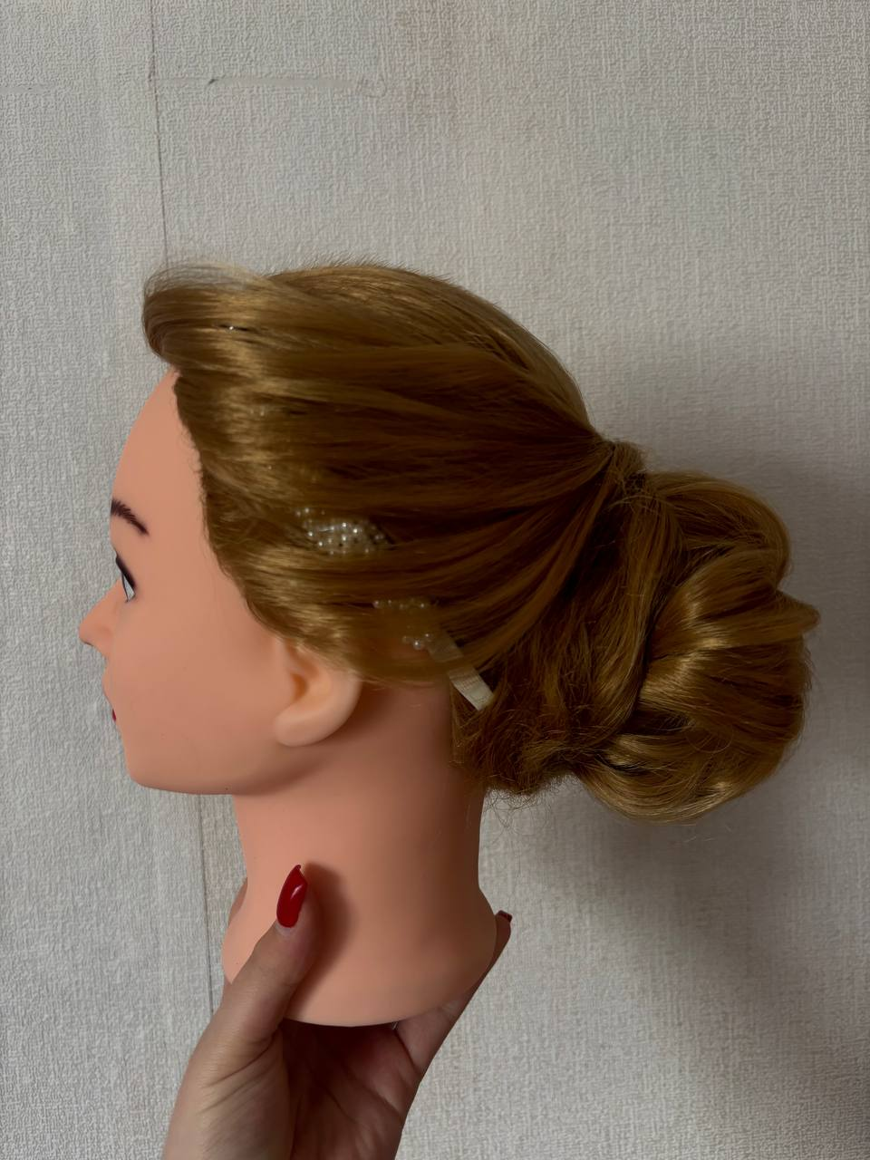

VI.Подведение итогов
Подводит итоги урока: выявление основных ошибок; определение способов их устранения и предупреждения; комментирует деятельность каждого обучающегося, объявляет оценки.

VII. Информацию о домашнем задании, инструктаж его выполнения. Разработать инструкционно- технологическую карту выполнения представленной прически на мастер- классе.

VIII. Рефлексия ученой деятельности(приложения1)

Приложение 1

Рефлексия

Что вызвало наибольшее затруднение?
Возможно ли использование укладок волос, выполненных на сегодняшнем занятии в практической деятельности?
Какие вопросы остались после сегодняшнего занятия?

